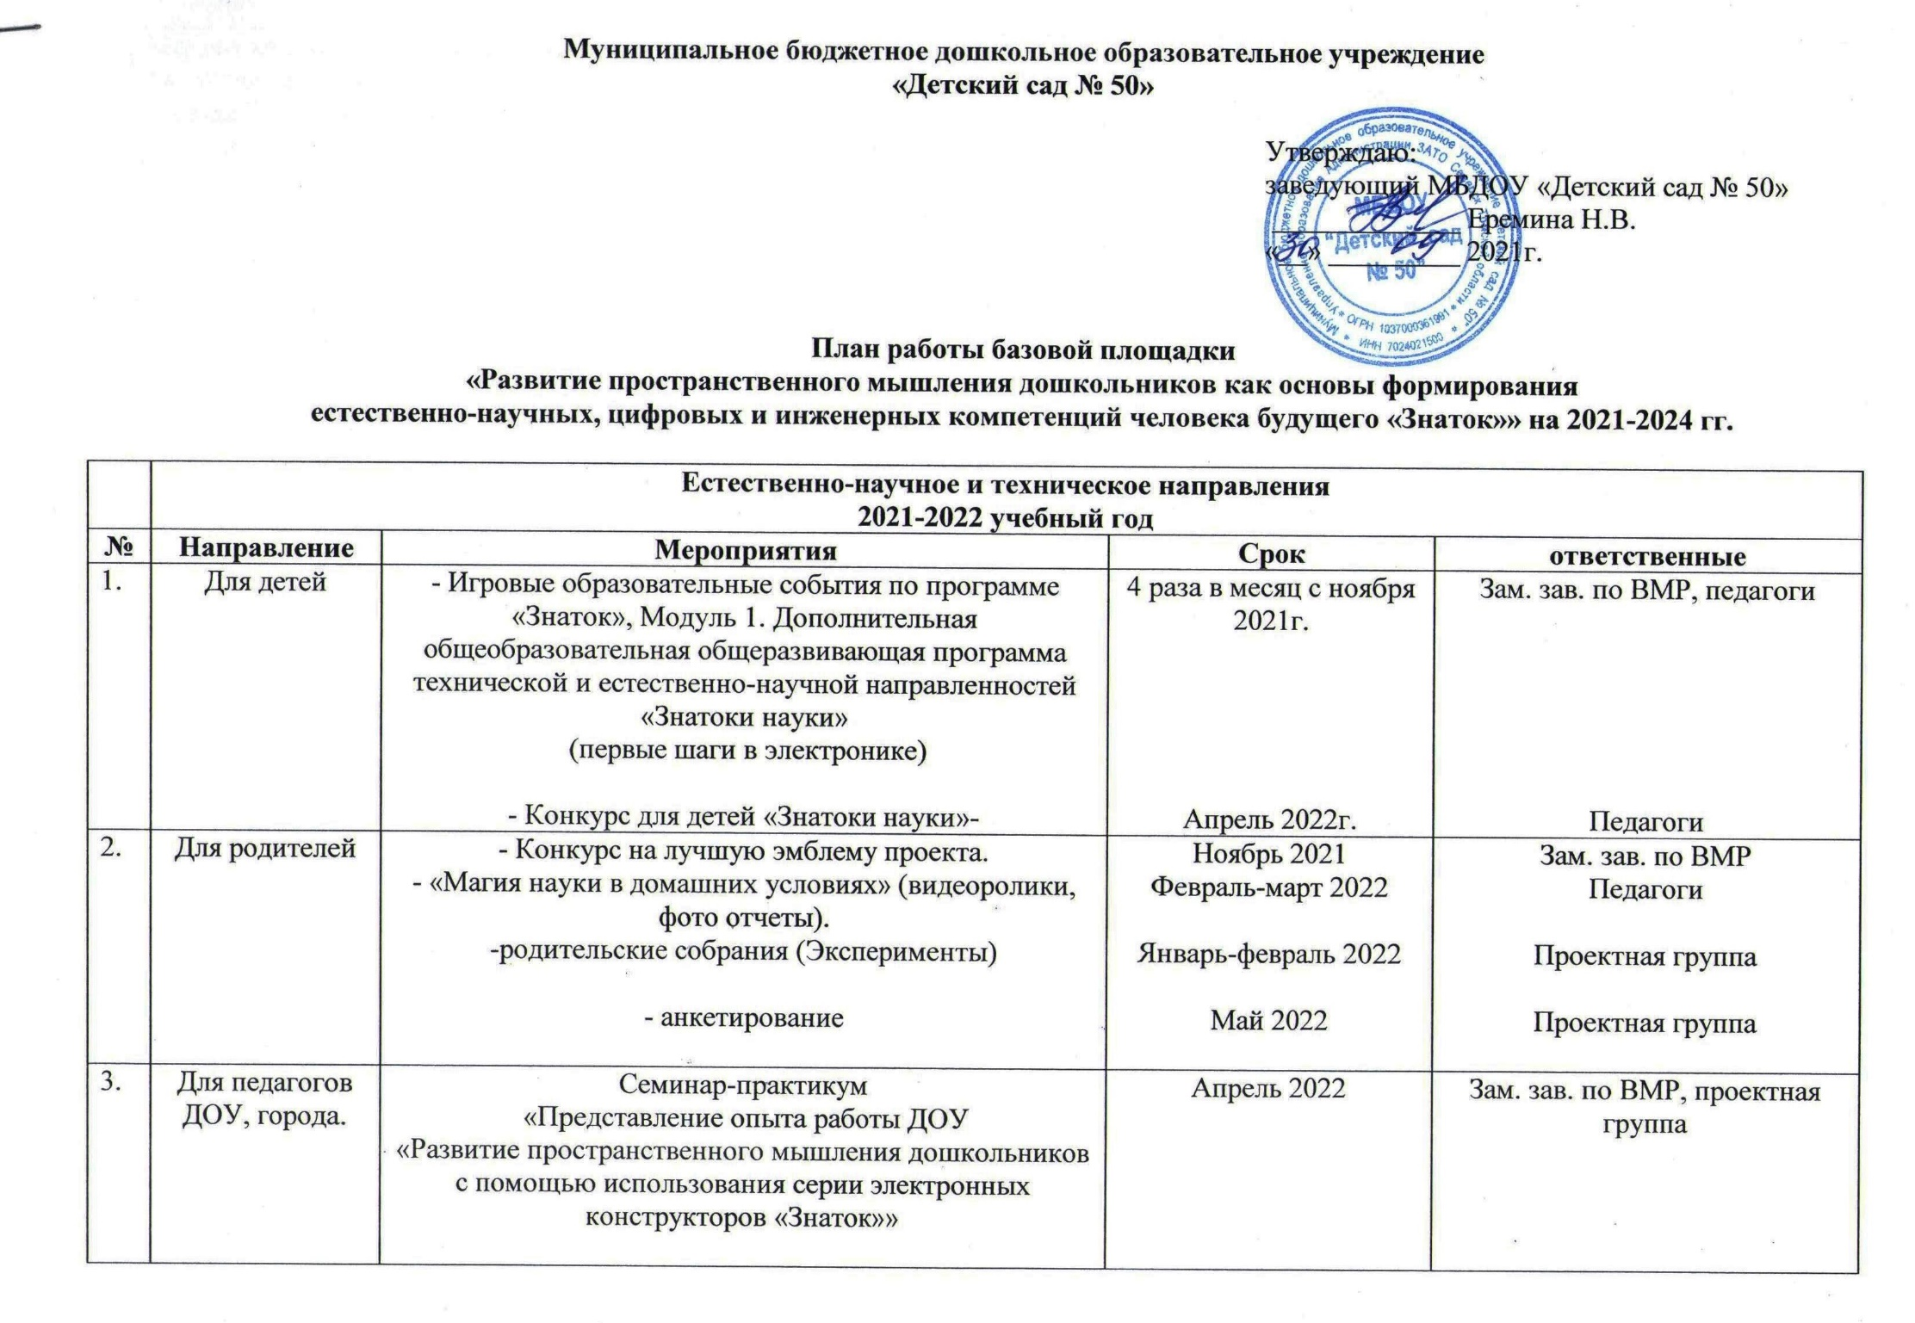
Материально-технические условия:
1.Создана материально-техническая база для развития пространственного мышления дошкольников с помощью использования серии электронных конструкторов «Знаток»: «Знаток» - «Первые шаги в электронике»» (15 схем); «Знаток» (999 схем).
2. Наличие первого модуля программы «Знаток» - Дополнительной общеобразовательной общеразвивающей программы технической и естественно-научной направленности «Знатоки науки» (первые шаги в электронике).
3. Приобретение пособий и наглядного материала для опытов и экспериментов.
Кадровые:
- Обучение педагогов на КПК по теме проекта.
Методические:
1. Изучение методической литературы, интернет источников по экспериментированию в ДОУ.
2.Создание картотеки технологических карт, картотеки опытов.
3. Создание видеоролика проекта.
 | Техническое направление 2022-2023 учебный год
1. | Для детей: | - конкурс «Город мастеров» Номинация: «Юные инженеры»  -Городское мероприятие «Город мастеров» | Октябрь 2022  Апрель 2023 | Зам. зав. по ВМР, проектная группа
2. | Для родителей: | - Видеоролик  «Многообразный мир конструирования»  - День семьи «Технодом»  - День отца «IT папа» | Ноябрь 2022  Июль 2023  Июнь 2023 | Зам. зав. по ВМР, проектная группа, педагоги
3. | Для педагогов ДОУ, города | Обучающий семинар  «Представление опыта работы ДОУ  «Развитие пространственного мышления дошкольников «Техномир»» | Апрель 2023 | Зам. зав. по ВМР,  проектная группа
Материально-технические условия:
1.Создана материально-техническая база для развития пространственного мышления дошкольников с помощью использования конструкторов «LEGO CITY 60258» и «LEGO CITY 60215».
2. Создание Модуля 2. программы «Знаток» - Дополнительной общеобразовательной общеразвивающей программы технической направленности «LEGO CITY».
Кадровые:
1.Обучение педагогов на КПК.
Методические:
1. Подборка методической литературы, интернет источников для детей, педагогов и родителей по данной теме.
2. Создание картотеки схем.
3. Создание видеоролика проекта.
 | Естественно-научное и техническое направления 2023-2024 учебный год
1. | Для детей: | - Олимпиада «Умники и умницы»  - «Я выбираю…»  Итоговое мероприятие: кругосветка по направлениям проекта. | Ноябрь 2023  Февраль 2024 | Зам. зав. по ВМР  Педагоги, проектная группа
2. | Для родителей: | Конкурс для родителей и детей «Мое самое удачное изобретение»  Видеоролик «Вместе с папой, вместе с мамой… (мир моих открытий и изобретений)» | Апрель 2024  Май 2024 | Зам. зав. по ВМР  Педагоги, проектная группа
3. | Для педагогов ДОУ, города. | - Вебинар «Мы вместе (делимся опытом)» | Март 2024 | Зам. зав. по ВМР  Педагоги, проектная группа
Материально-технические условия:
1.Создана материально-техническая база для развития пространственного мышления дошкольников; приобретено оборудование для развития пространственного мышления дошкольников - электронный конструктор «Знаток»: «Альтернативные источники энергии»;
2. Создание Модули 3. программы «Знаток» - Дополнительной общеобразовательной общеразвивающей программы технической и естественно-научной направленности «Источники энергии».
Кадровые:
1.Обучение педагогов на КПК.
Методические:
1. Подборка методической литературы, интернет источников для детей, педагогов и родителей по данной теме.
2. Создание алгоритмов сборки схем и технологических карт.
3. Создание видеоролика проекта.
4. Детский репортаж «В мире науки и техники»

